T A N K E N Ö T

**Hur många** kaniner skall stå till höger om vågen?

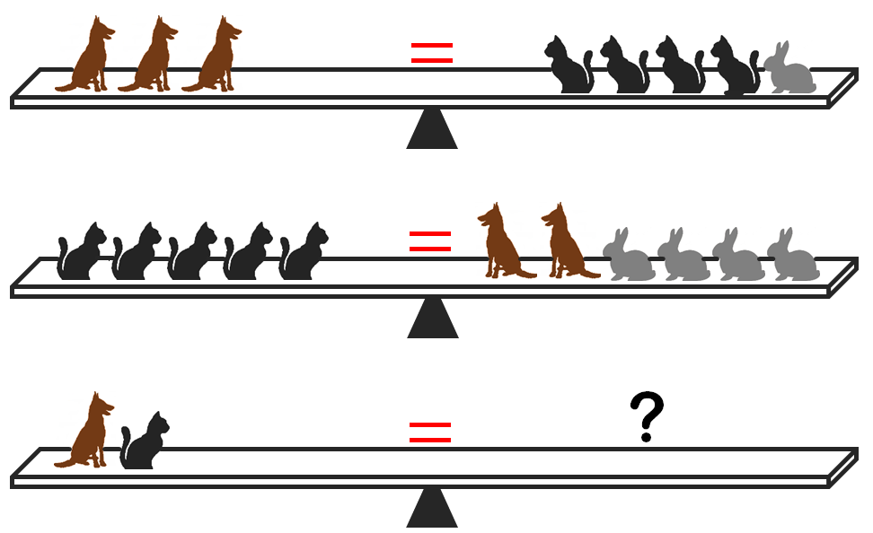

*13*

**Ekvationer**

Maila svaret till abbas.jorjani@arlandagymnasiet.se